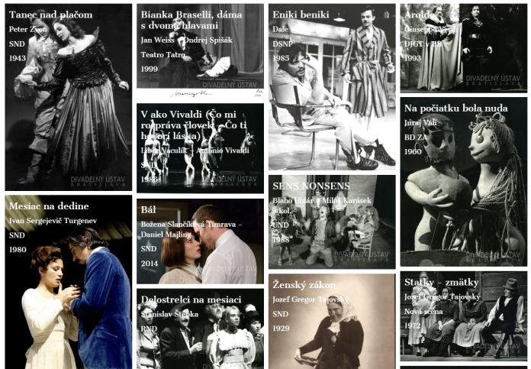
Zlatá kolekcia slovenského divadla je kompletná.

|Bratislava, 2. september 2022 | – Divadelný ústav predstavuje rozsiahlu zbierku rekonštrukcií divadelných inscenácií, prezentuje to najprogresívnejšie a najpozoruhodnejšie, čo vzniklo počas storočnice slovenského divadelníctva. Na divadelnej stránke projektu nájdete kompletnú stovku rekonštrukcií zo storočnej histórie profesionálnej scény aj všetky druhy – činohru, operu, balet, bábkové divadlo, súčasný tanec. Súčasťou každej rekonštrukcie je aj rozsiahly dokumentačný materiál zo zbierok Divadelného ústavu.

Fidelio v roku 1936, Biela nemoc v roku 1937 a mnohé ďalšie inscenácie boli alarmujúcimi výkrikmi, ktoré varovali pred dôsledkami Hitlerových rozhodnutí. Shakespearove Veselé panie z Windsoru v réžii Karola L. Zachara boli oázou sviatočnosti a divadelnosti, ktoré oživili obdobie normatívnej estetiky socialistického realizmu. Gogoľova Ženba z Divadla na korze s excelentným Stanom Dančiakom a Mariánom Labudom zožala divácky aj kritický úspech v Bratislave aj v Prahe. Napriek tomu ju po niekoľkých reprízach zakázali. Režisér Vajdička vo Višňovom sade v Divadle Slovenského národného povstania v Martine v období vrcholiacej spoločenskej skepsy vystihol prázdnotu a otupenosť ľudí sprevádzanú túžbou po akomkoľvek vzruchu. Toto je minimálny zlomok všetkých faktov, ktoré sa dajú čerpať z textov projektu Zlatá kolekcia slovenského profesionálneho divadla.

Zlatá kolekcia slovenského profesionálneho divadla predstavuje rozsiahlu zbierku rekonštrukcií divadelných inscenácií, ktorú v auguste dokončilo Centrum výskumu a vzdelávania v divadle Divadelného ústavu. Zverejnením zostávajúcich 29 inscenácií sa zavŕšilo päťročné úsilie prezentovať to najprogresívnejšie a najpozoruhodnejšie, čo vzniklo počas storočnice slovenského divadelníctva. Na webovej stránke projektu v tejto chvíli nájdete kompletnú stovku rekonštrukcií zo storočnej histórie profesionálnej scény. Mala by umožniť používateľom vytvoriť si vlastný názor na prezentované inscenácie, poskytnúť im adekvátne prostriedky na eventuálne vedecké bádanie či štúdium a ukázať, že dejiny nášho divadla sa formovali rovnako na doskách, ako aj v zákulisí a ponúkajú istý obraz doby.

Výber inscenácií pokrýva nielen celú históriu, no aj všetky druhy – činohru, operu, balet, bábkové divadlo, súčasný tanec – a celé Slovensko. Medzi inscenáciami sú divadelné prvotiny, umelecky najhodnotnejšie interpretácie klasickej drámy, originálne aj novátorské diela, ktoré priniesli zrod istej estetiky alebo sa v dobe vzniku výrazne vymykali z priemeru. Súčasťou každej rekonštrukcie je rozsiahly dokumentačný materiál zo zbierok Divadelného ústavu – scénické a kostýmové návrhy, inscenačné fotografie, výstrižky recenzií a mnohé ďalšie. Tento multimediálny formát by mal umožniť každému čitateľovi vytvoriť si o vybraných inscenáciách jasnú predstavu.

Projekt koncipovali Vladislava Fekete a Karol Mišovic. Okrem nich na projekte spolupracovalo viac ako štyridsať odborníčok a odborníkov, teatrologičiek a teatrológov redaktoriek a redaktorov, bibliografiek a bibliografov. Vďaka ich spoločnému úsiliu je Zlatá kolekcia katalógom toho najlepšieho zo Slovenského divadla, zhmotňujúcim divadelné udalosti aj prchavé zážitky našej histórie. Na webe kolekcie si pamätníci oprášia spomienky, nadšenci divadla vytvoria presnú predstavu o inscenáciách, študenti doplnia svoje vedomosti a ostatní spoznajú, že tvorba divadla bola vždy dobrodružstvom.

Divadelný ústav je štátnou príspevkovou organizáciou zriadenou Ministerstvom kultúry Slovenskej republiky.

---

V prípade ďalších doplňujúcich otázok je vám k dispozícii:
Ing. Jana Dugasová
PR Divadelného ústavu
Divadelný ústav, Jakubovo nám. 12, 813 57 Bratislava
Tel. +421 2 2048 7106
Mobil: +421 918 838 761
E-mail: jana.dugasova@theatre.sk

